

**Об утверждении формы заявления об изменении срока уплаты налога на добавленную стоимость на импортируемые товары**

***Утративший силу***

Постановление Правительства Республики Казахстан от 30 декабря 2011 года № 1658. Утратило силу постановлением Правительства Республики Казахстан от 28 августа 2015 года № 685

      Сноска. Утратило силу постановлением Правительства РК от 28.08.2015 № 685 (вводится в действие со дня его первого официального опубликования).

      Примечание РЦПИ.  
В соответствии с Законом РК от 29.09.2014 г. № 239-V ЗРК по вопросам разграничения полномочий между уровнями государственного управления см. приказ Министра финансов Республики Казахстан от 20 марта 2015 года № 197

      В соответствии с подпунктом 1) пункта 4 статьи 249 Кодекса Республики Казахстан от 12 июня 2001 года «О налогах и других обязательных платежах в бюджет» (Налоговый кодекс) Правительство Республики Казахстан **ПОСТАНОВЛЯЕТ**:  
      1. Утвердить прилагаемую форму заявления об изменении срока уплаты налога на добавленную стоимость на импортируемые товары.  
      2. Настоящее постановление вводится в действие с 1 января 2012 года и подлежит официальному опубликованию.

*Премьер-Министр*  
*Республики Казахстан                       К. Масимов*

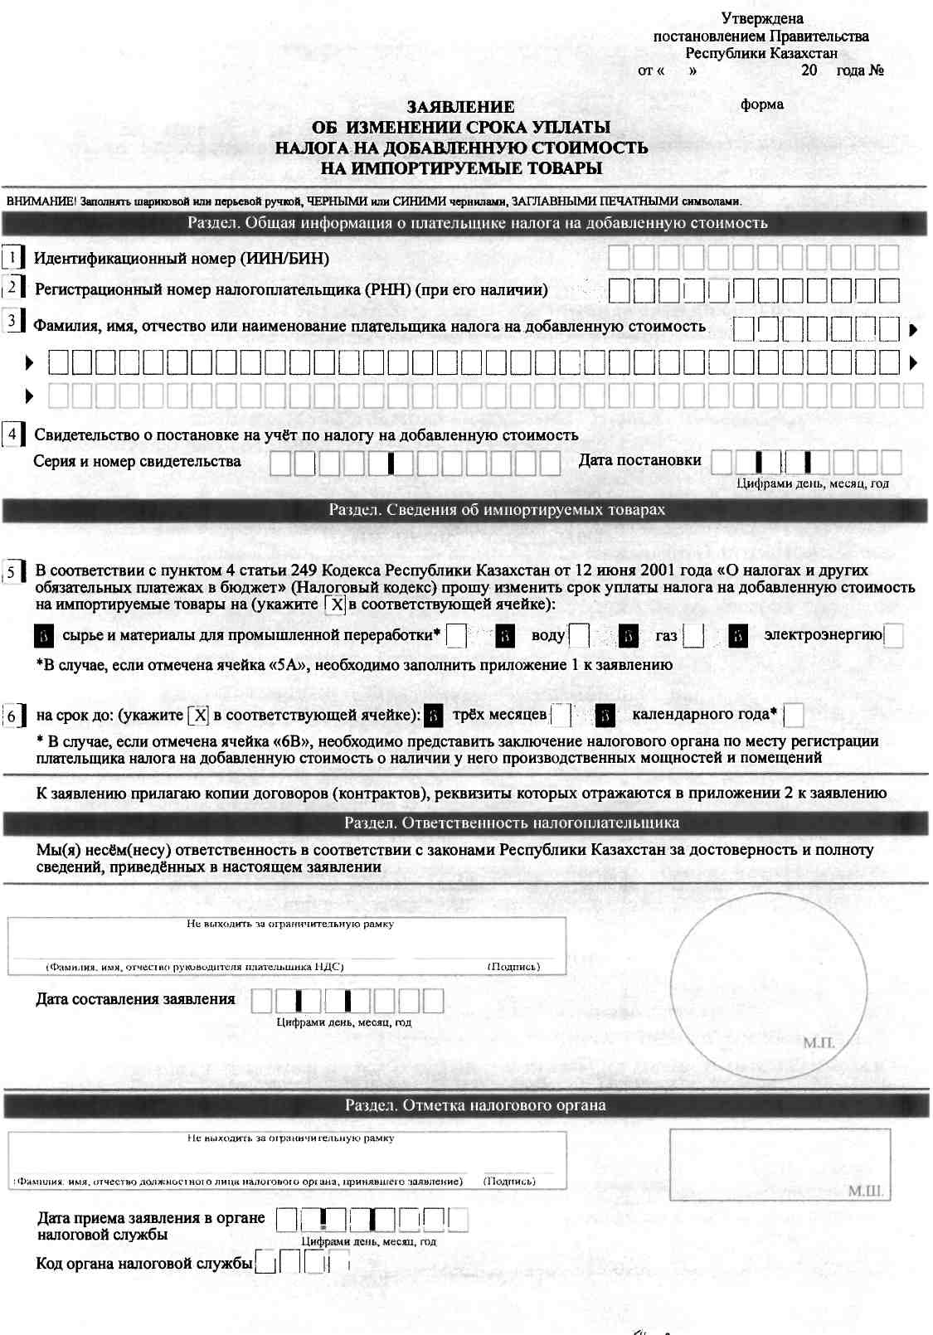
                              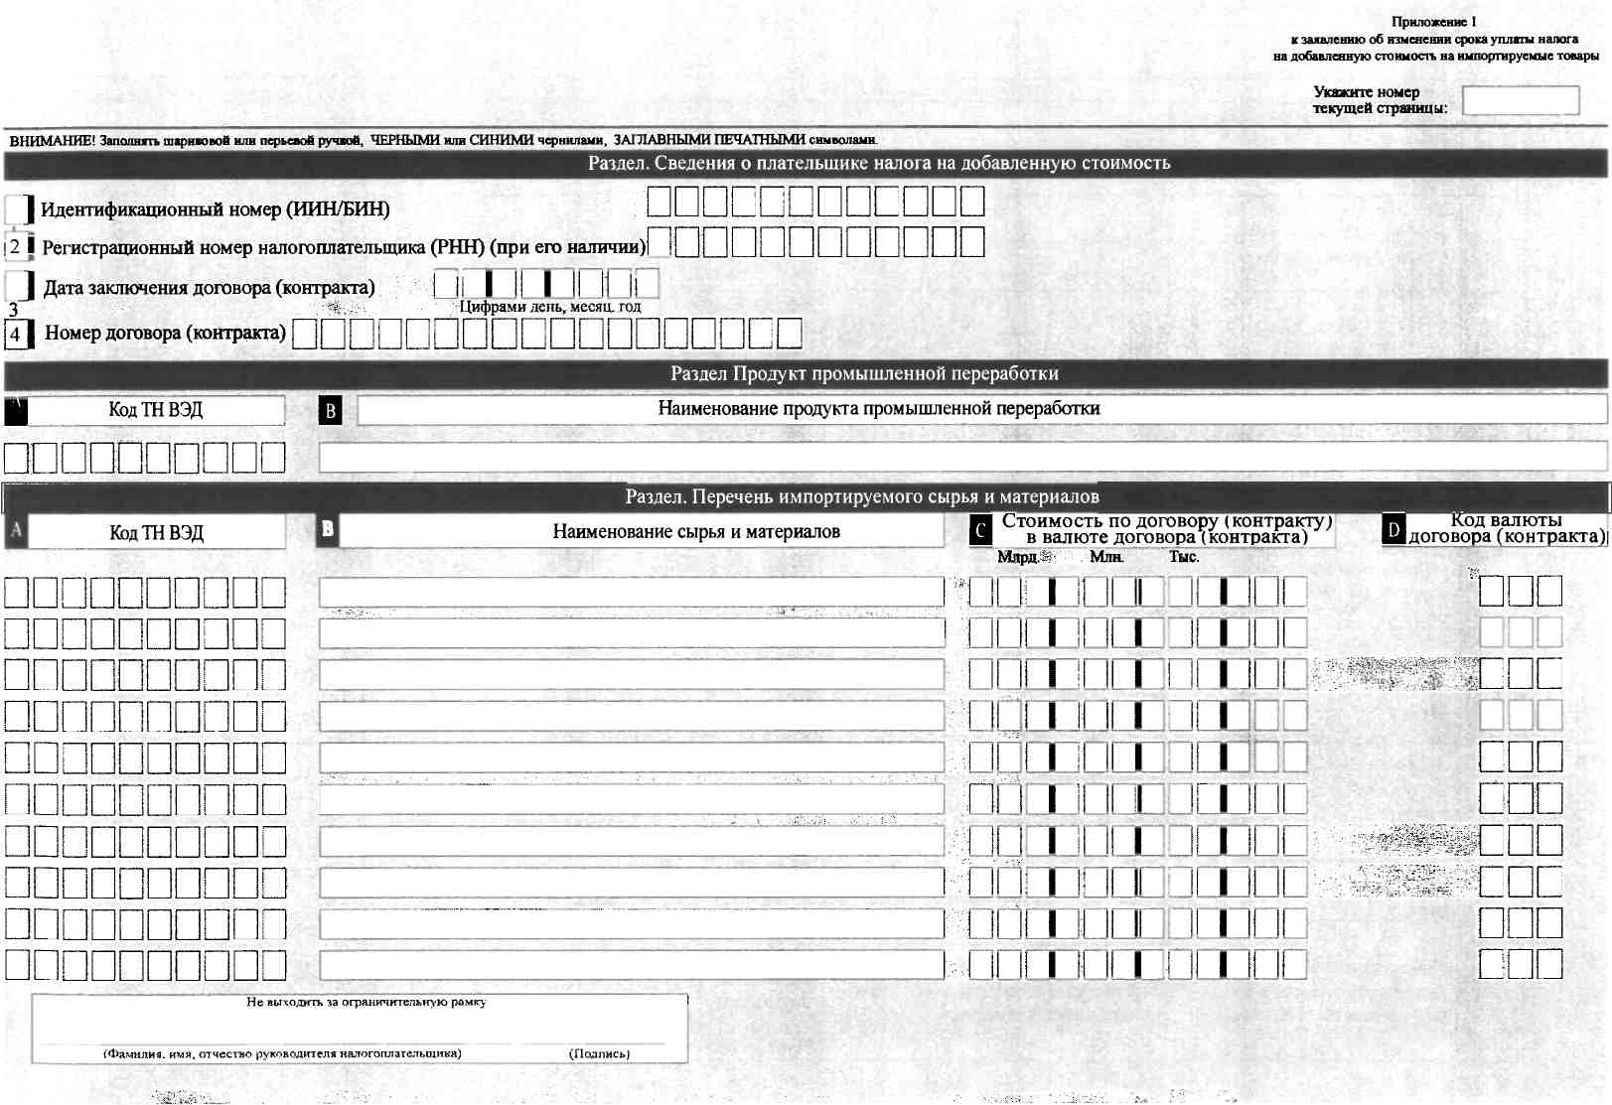

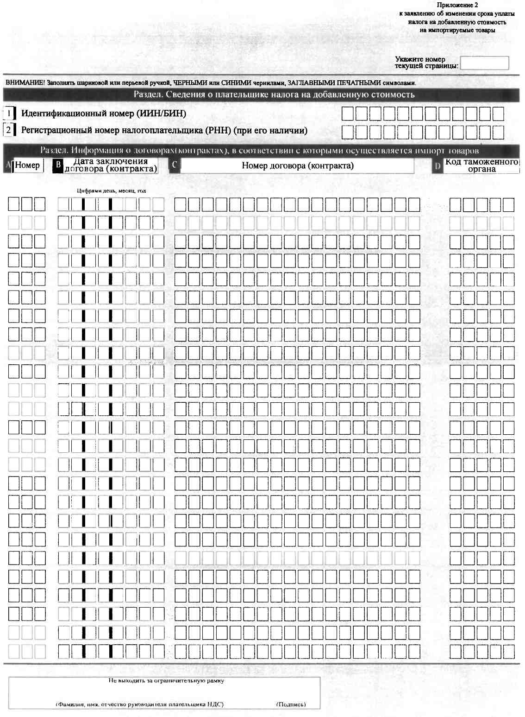

© 2012. РГП на ПХВ «Институт законодательства и правовой информации Республики Казахстан» Министерства юстиции Республики Казахстан